习题五

1. 使用逻辑覆盖测试方法测试以下程序段。

void do (int x, int a, int b){

① if((a<4)&&(b==5)) ② x=x/4;

③ if((a==2)||(x>1)) ④x=x+1; ⑤ return ;}

(1)画出程序的控制流图。

(2)分别以语句覆盖、判定覆盖、条件覆盖、判定/条件覆盖和路径覆盖方法设计测试用例，并写出每个测试用例的执行路径。

(1)画出程序的控制流图。

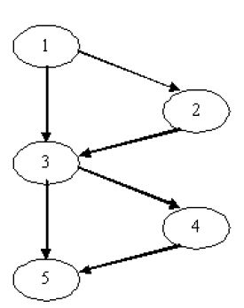

(2)分别以语句覆盖、判定覆盖、条件覆盖、判定/条件覆盖和路径覆盖方法设计测试用例，并写出每个测试用例的执行路径。

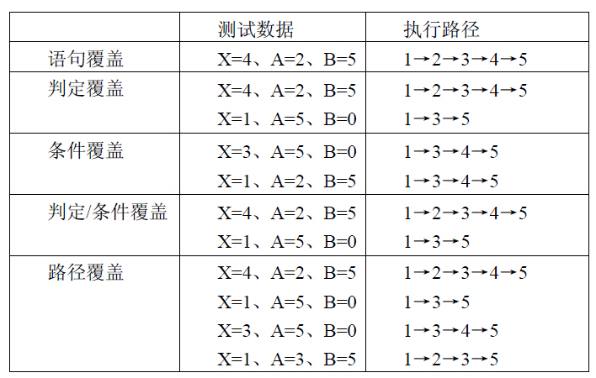

1. 为以下程序段设计一组测试用例，要求分别满足语句覆盖、判定覆盖、条件覆盖。

void DoWork(int x, int y, int z){

int k=0, j=0; if((x>3)&&(z<10)) { k=x\*y-1; j=sqrt(k);}

if((x==4)||(y>5)) j=x\*y+10; j=j%3; }

答案：语句覆盖测试用例：x=4、y=5、z=5；

判定覆盖测试用例：x=4、y=5、z=5； x=2、y=5、z=5；

条件覆盖测试用例：x=4、y=6、z=5 ；x=2、y=5、 z=15 ；

3.看代码程序：

void Sort(int m, int n) {

① int x=0; int y=0; ② while(m>0) {

③ if(iType==0) ④ x=y+2; ⑤ else if(n==1) ⑥ x=y+10;

⑦ else ⑧ x=y+20; ⑨}

⑩ Return ;}

画出控制流图；

计算圈复杂度并写出独立路径。

1. 某程序规定：“…对功率大于50马力的机器、维修记录不全或已运行10年以上的机器，应给予优先的维修处理…”。这里假定：“维修记录不全”和“优先维修处理”均已在别处有更严格的定义。请根据题目建立决策表。

答案：根据问题中描述的输入条件和输出结果，列出所有的条件桩和动作桩。其中

条件桩有三项：1）功率大于 50 马力吗？2）维修记录不全吗？3）运行超过 10 年吗？

动作桩有两项：1）进行优先处理；2）作其他处理；

判定表如下表所示：

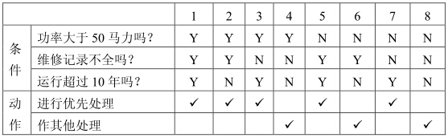

1. 某个软件的规格说明中包含了下面的要求：第一列字符必须是A或B，第二列字符必须是一个数字，在此情况下进行文字的修改。但如果第一列字符不正确，则给出信息L，如果第二列字符非数字，则给出信息M。请用基于决策表的测试方法进行测试，并设计测试用例覆盖每一种情况。

答案：输入条件：第一列字符：{A}，{B}，{其他}；第二列字符：{数字}，{其他}

动作：修改文件，给出 L，给出 M。

决策表如下表所示：

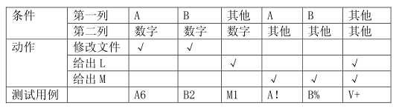

5.某公司招聘人员，其要求为：

学历：本科及以上；专业：计算机、通信、自动化； 年龄：22-30岁。

请划分出各条件的有效等价类和无效等价类。

（1）学历的等价类：有效等价类：A1={本科，硕士，博士}，

无效等价类：A2={专科，高中，初中，小学，无}

（2）专业的等价类：有效等价类：B1={计算机、通信、自动化}，无效等价类：B2={其他}

（3）年龄的等价类：有效等价类：C1={22-30 岁}，

无效等价类：C2={小于 22 岁}，C3={大于 30 岁}

1. 假设中国某航空公司规定：

中国去欧美的航线所有座位都有食物供应。每个座位都可以播放电影。

中国去非欧美的国外航线都有食物供应，只有商务仓可以播放电影。

中国国内的航班的商务仓有食物供应，但是不可以播放电影。

中国国内的航班的经济仓仅在飞行时间大于2小时的情况下才有食物供应，但是不可以播放电影。

使用判定表法设计测试用例。